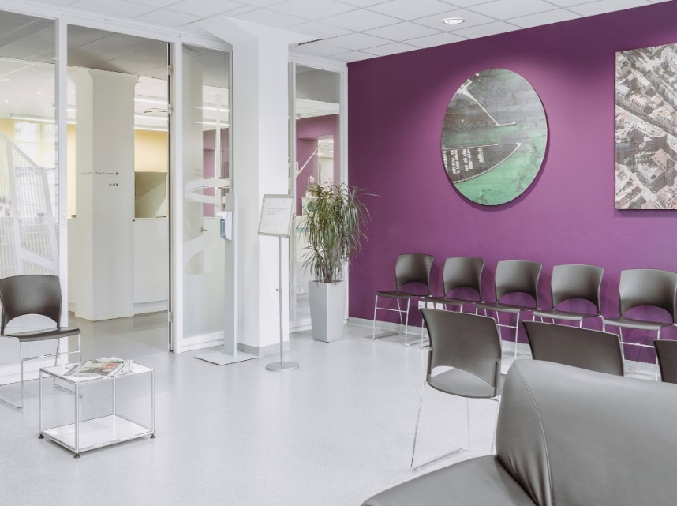
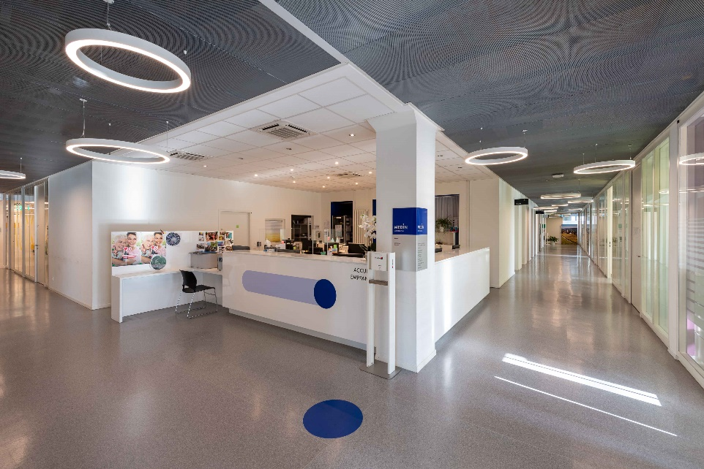

Die Hausarztpraxis Praxis à la Gare, zentral gelegen am Bahnhofplatz Biel im Gesundheitszentrum MEDIN, versorgt ein Einzugsgebiet mit 70'000 Bewohnern und 60'000 Pendlern. Neben der Grundversorgung inklusive grossem Labor und konventionellem Röntgen, bietet unsere Praxis schnellen Zugang zu einer Vielzahl hausärztlicher Leistungen und eine Notfallversorgung (Walk-In). Dank unserer engen Kooperation mit den weiteren MEDIN-Einheiten am Standort garantieren wir eine umfassende medizinische Betreuung. Unsere multilingualen Hausärztinnen und Hausärzte nutzen zudem ein internes Netzwerk, um bei Bedarf Spezialbehandlungen wie Ernährungsberatung, Physiotherapie, Radiologie, Gynäkologie oder Kardiologie direkt im selben Gebäude zu vermitteln.
Zur Verstärkung unseres engagierten und dynamischen Teams suchen wir eine/n motivierte/n und zuverlässige/n Medizinische/r Praxisassistent/in EFZ 80-100 %
Ihre Aufgaben – unsere Stelle
- Empfang, Betreuung und administrative Aufnahme unserer Patienten
- Terminvereinbarungen sowie Koordination der Sprechstunden
- Sicherstellung eines freundlichen und professionellen Patientenempfangs
- Unterstützung bei administrativen Tätigkeiten
- Durchführung medizinischer Tätigkeiten wie Blutentnahmen, Infusionen, Verbandswechsel, Lungenfunktionsprüfungen und weitere diagnostische Untersuchungen
- Durchführung von EKGs, 24-Stunden-Blutdruckmessungen sowie digitalem Röntgen
- Mitarbeit im praxiseigenen Labor inklusive Probenentnahmen und Vorbereitung externer Analysen
- Bewirtschaftung der Praxisapotheke inklusive Bestellwesen und Lagerverwaltung
- Mitverantwortung für einen reibungslosen und effizienten Praxisbetrieb
Ihre Fähigkeiten – unsere Anforderungen
- Abgeschlossene Ausbildung als Medizinische Praxisassistentin EFZ oder eine vergleichbare Ausbildung
- Berufserfahrung in einer Arztpraxis oder Gruppenpraxis von Vorteil
- Sehr gute Sprachkenntnisse in Deutsch oder Französisch mit guten Kenntnissen der anderen Sprache
- Fundierte Computerkenntnisse (Erfahrungen mit der Praxissoftware CuraMed von Vorteil)
- Freude am Umgang mit Patienten und an der Teamarbeit
- Selbstständige, strukturierte und zuverlässige Arbeitsweise
- Diskretion, Verantwortungsbewusstsein, Empathie und Belastbarkeit
Ihre Möglichkeiten – unser Angebot
- Moderne Praxisräumlichkeiten mit zeitgemässer Infrastruktur
- Abwechslungsreiche und verantwortungsvolle Tätigkeiten
- Unterstützung bei berufsbezogenen Weiterbildungen und Entwicklungsmöglichkeiten
- Attraktive Anstellungsbedingungen und überdurchschnittliche Sozialleistungen
- 6 Wochen Ferien
- Zentral gelegener Arbeitsplatz direkt am Bahnhof Biel/Bienne
Für weitere Auskünfte steht Ihnen Martine Béguelin, Leitende Ärztin, Tel. 032 329 55 00 oder Martine.Beguelin@praxisalagare.ch, gerne zur Verfügung.
Wir freuen uns auf Ihre online-Bewerbung

